为什么选择这几个框架

框架易于使用和轻量级

代码侵入性低

成熟的社区和用户群

MySQL

表设计

SQL技巧

事务和行级锁

mybatis

dao设计与开发

mybatis合理使用

mybatis与spring整合

spring

spring ioc整合service

生命式事务

springmvc

restful接口设计和使用

框架运作流程

controller开发技巧

前端

交互设计

bootstrap

jQuery

高并发

高并发点和高并发分析

优化思路何实现

redis对事务支持不好

秒杀接口暴露

执行秒杀（）

相关查询

1内存标记 预减库存 2MySQL行级锁 解决超卖问题

dao

service

web

表创建

索引

根据long serckillId , long userPhone 这个关联主键 插入购买明细可以过滤重复，

<select id="queryById" resultType="Seckill" parameterType="Long">

-- 因为开启了驼峰命名，所以mybatis会自动匹配列名和实体属性，

-- 否则，必须这样写：select

-- seckill_id as seckillId ...

select

seckill_id,name,number,start_time,end_time,create_time

from

seckill

where

seckill_id = #{seckillId}

</select>

<insert id="insertSuccessKilled">

<!-- 技巧：当插入数据联合主键冲突时，会报错 -->

<!-- 使用ignore，忽略错误，并且返回0 -->

insert ignore into successkilled(seckill_id, user_phone)

values(#{seckillId}, #{userPhone})

</insert>

他们之间的区别用最直接的话来说就是：#相当于对数据 加上 双引号，$相当于直接显示数据。

1、#对传入的参数视为字符串，也就是它会预编译，select * from user where name = #{name}，比如我传一个csdn，那么传过来就是 select * from user where name = 'csdn'；

2、$将不会将传入的值进行预编译，select * from user where name=${name}，比如我穿一个csdn，那么传过来就是 select * from user where name=csdn；

3、#的优势就在于它能很大程度的防止sql注入，而$则不行。比如：用户进行一个登录操作，后台sql验证式样的：select * from user where username=#{name} and password = #{pwd}，如果前台传来的用户名是“wang”，密码是 “1 or 1=1”，用#的方式就不会出现sql注入，而如果换成$方式，sql语句就变成了 select * from user where username=wang and password = 1 or 1=1。这样的话就形成了sql注入。

4、MyBatis排序时使用order by 动态参数时需要注意，用$而不是#

字符串替换

默认情况下，使用#{}格式的语法会导致MyBatis创建预处理语句属性并以它为背景设置安全的值（比如?）。这样做很安全，很迅速也是首选做法，有时你只是想直接在SQL语句中插入一个不改变的字符串。比如，像ORDER BY，你可以这样来使用：

ORDER BY ${columnName}

这里MyBatis不会修改或转义字符串。

重要：接受从用户输出的内容并提供给语句中不变的字符串，这样做是不安全的。这会导致潜在的SQL注入攻击，因此你不应该允许用户输入这些字段，或者通常自行转义并检查。

Exposer暴露秒杀地址

防止恶意用户猜测出 秒杀商品的id然后绕过验证（还未开启秒杀） 进行秒杀

防止人恶意猜测秒杀地址，提前秒杀

private String getMD5(long seckillId) {

String base = seckillId + "/" + salt;

return DigestUtils.md5DigestAsHex(base.getBytes());

}

枚举数据字典表示常量

为什么使用IOC

对象创建统一托管

规范的生命周期管理

灵活的依赖注入

一致的获取对象（单例）

运行期异常才会回滚事务 小心不正当的trycatch

编程式事务处理：所谓编程式事务指的是通过编码方式实现事务，允许用户在代码中精确定义事务的边界。即类似于JDBC编程实现事务管理。管理使用TransactionTemplate或者直接使用底层的PlatformTransactionManager。对于编程式事务管理，spring推荐使用TransactionTemplate。

　　声明式事务处理：管理建立在AOP之上的。其本质是对方法前后进行拦截，然后在目标方法开始之前创建或者加入一个事务，在执行完目标方法之后根据执行情况提交或者回滚事务。声明式事务最大的优点就是不需要通过编程的方式管理事务，这样就不需要在业务逻辑代码中掺杂事务管理的代码，只需在配置文件中做相关的事务规则声明(或通过基于@Transactional注解的方式)，便可以将事务规则应用到业务逻辑中。

　　简单地说，编程式事务侵入到了业务代码里面，但是提供了更加详细的事务管理；而声明式事务由于基于AOP，所以既能起到事务管理的作用，又可以不影响业务代码的具体实现。

秒杀没有开始 用户拿不到秒杀地址 md5不匹配 所以秒杀未开始 你永远也不能提前秒杀

从服务端获取统一时间

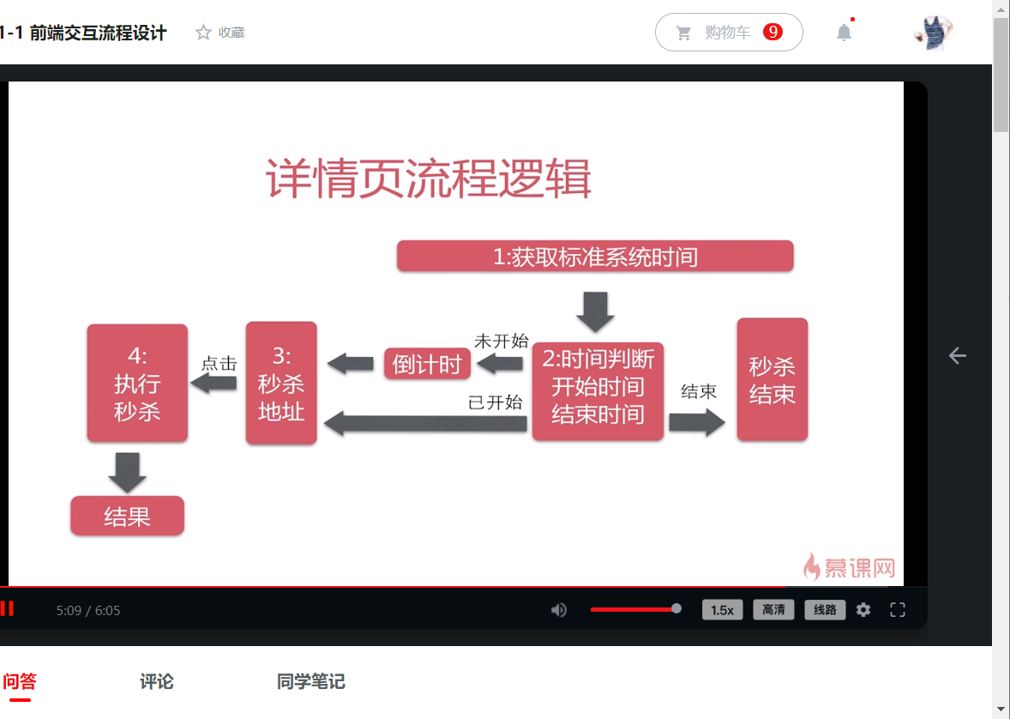

Restful 动作通过post get表示

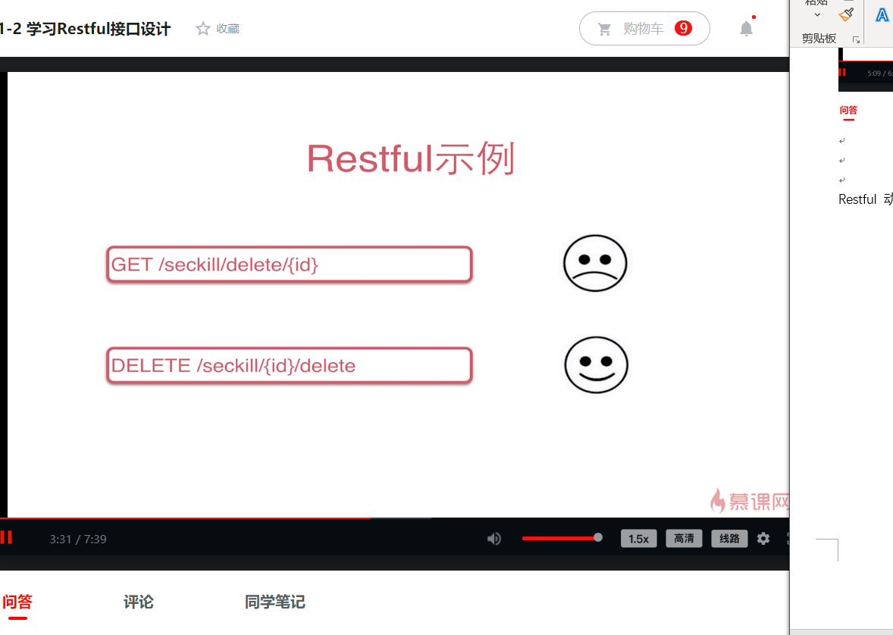

Get 查询

Post添加修改

Put修改

Delete 删除

模块/资源/{}/集合

/user/{id}/fiends

/user/{id}/followers

Get /seckill/list

Get /seckill/{id}/detail

Get /seckill/time/now

Post /seckill/{id}/exposer 暴露秒杀接口

Post /seckill/{id}/{md5}/execution 执行秒杀

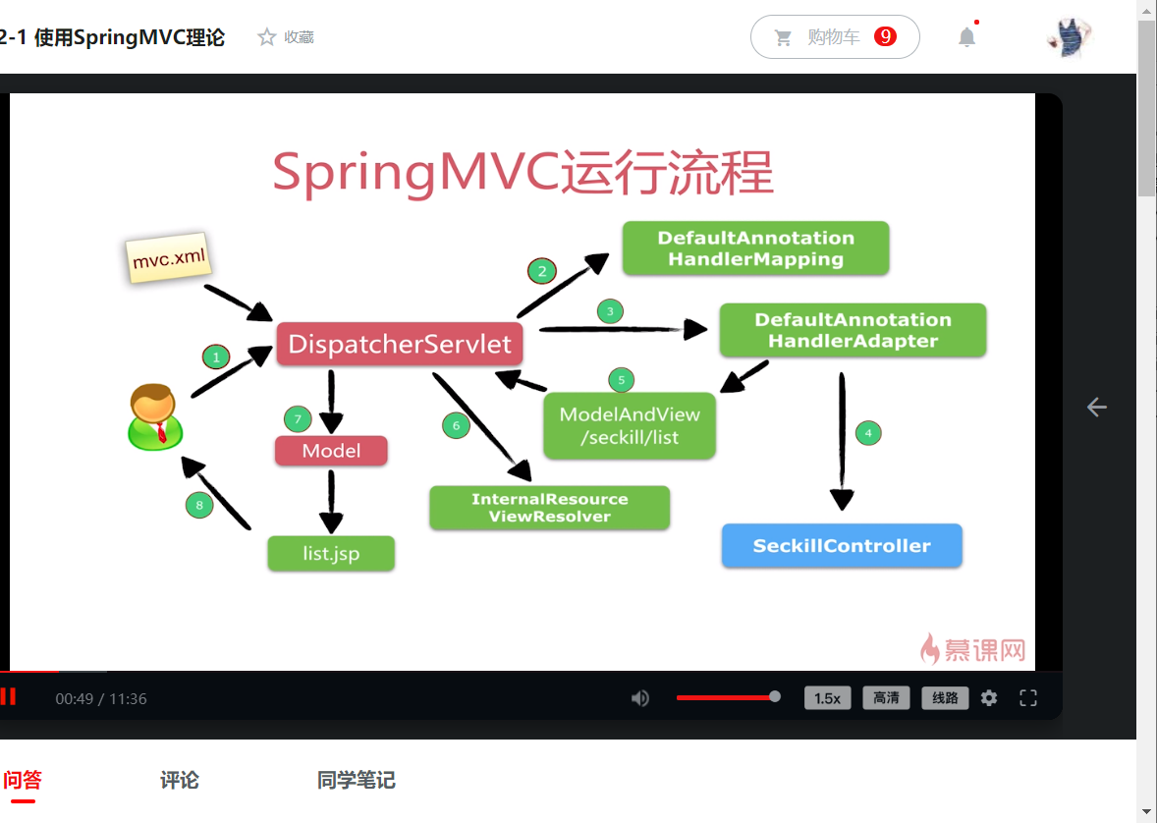

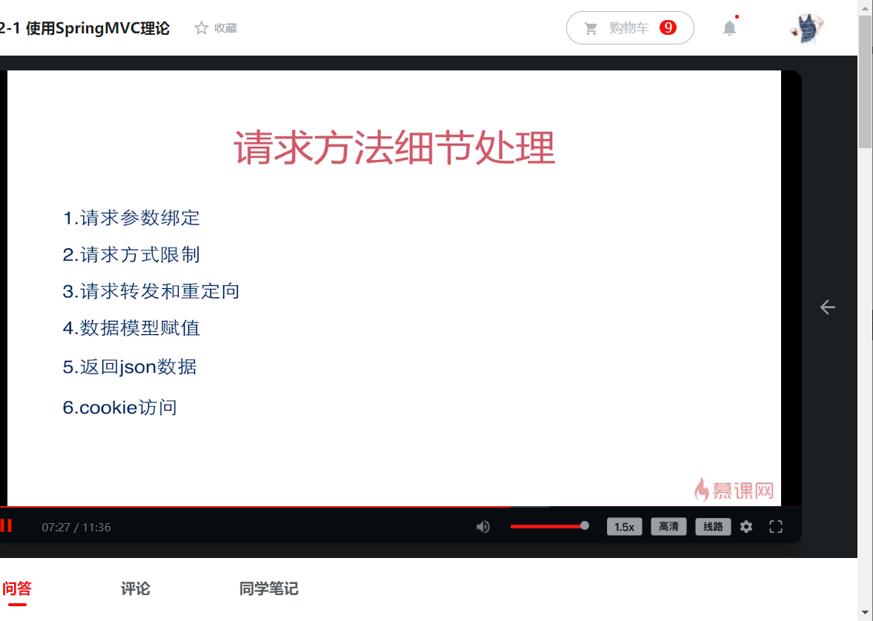

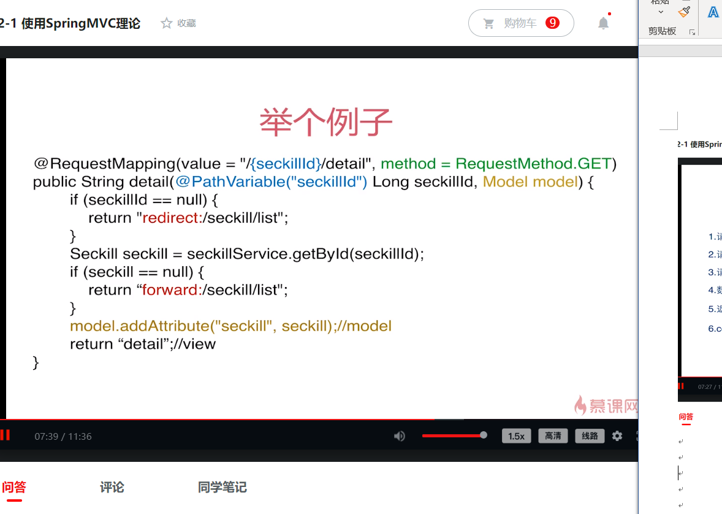

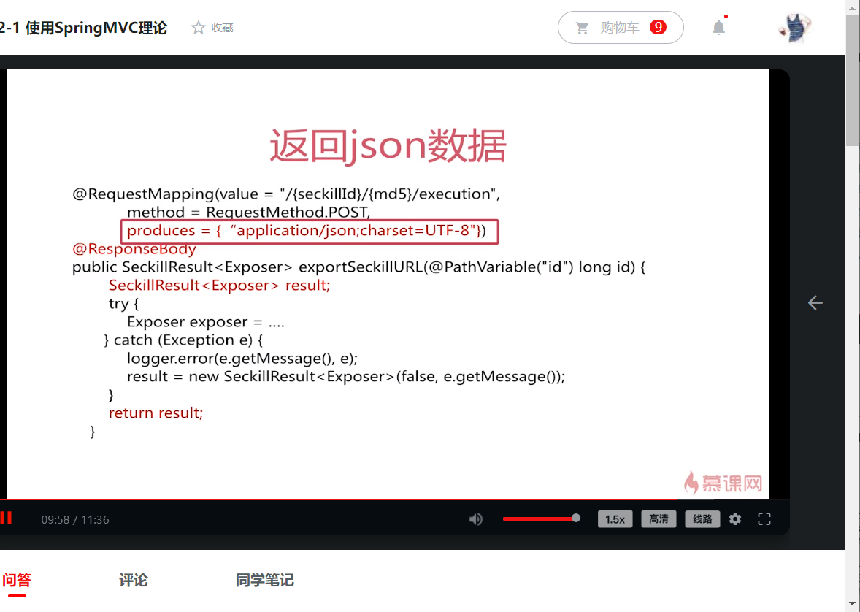

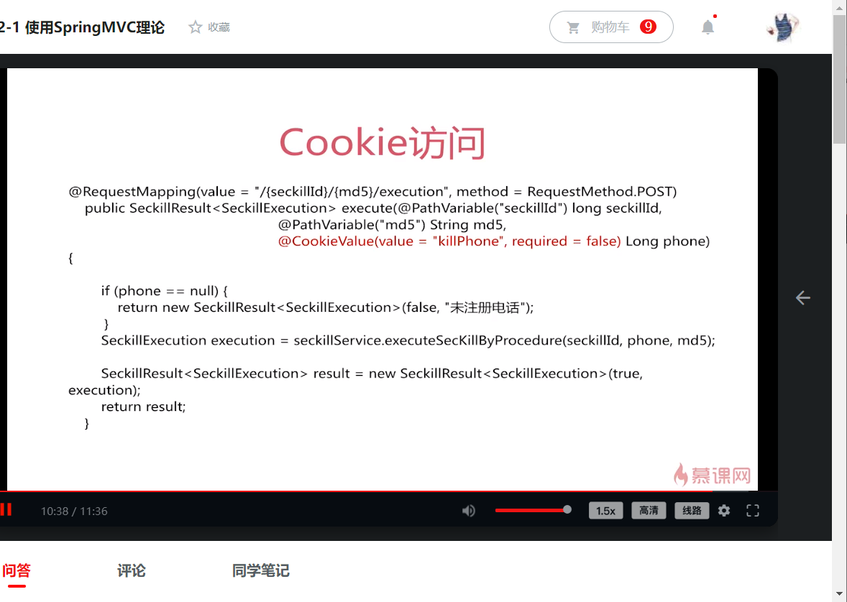

传入参数cookie匹配：将数据绑定到phone上

如果controller接受post请求，那么你直接在浏览器里敲入url是无效的

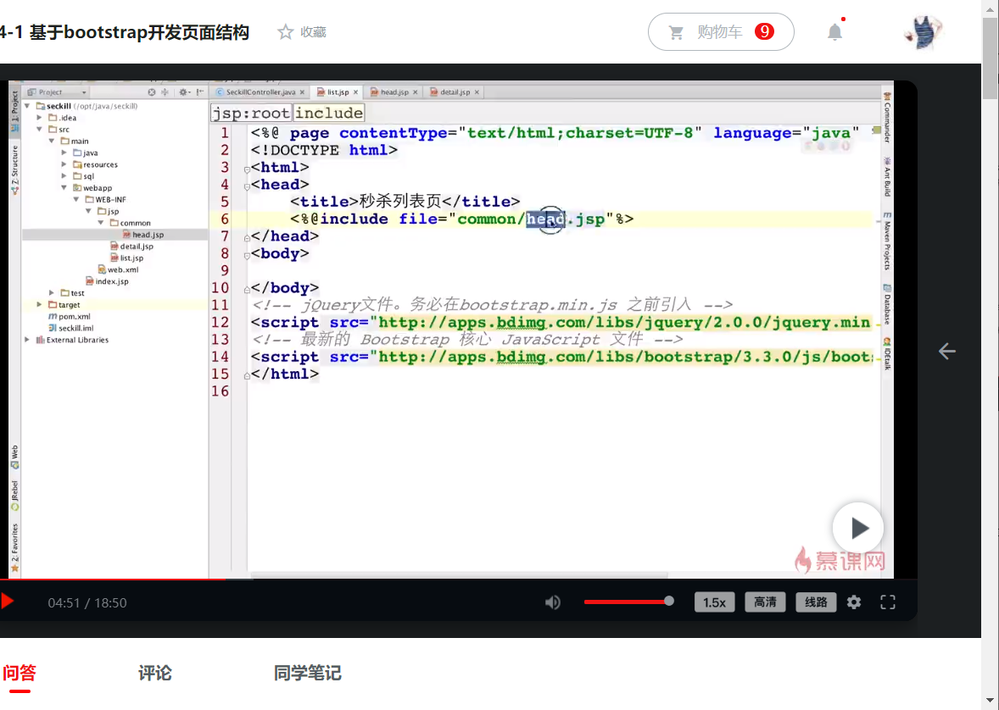

静态包含：将两个jsp合并后编译为一个servlet，动态包含分别编译

Cdn操作插件 速度很快 加载一次大概三四十毫秒，可以左右速度优化的重点

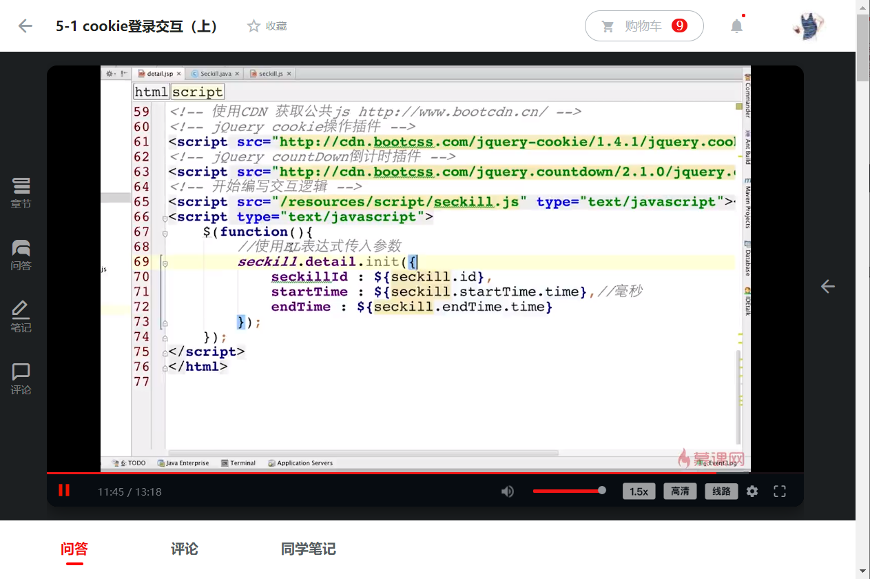

传参数是json类型

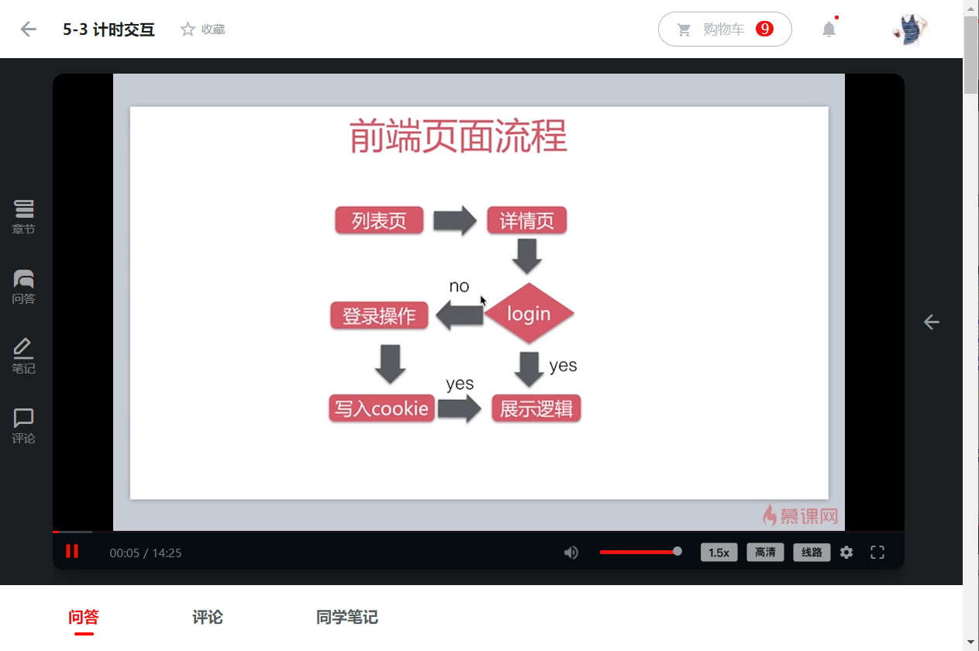

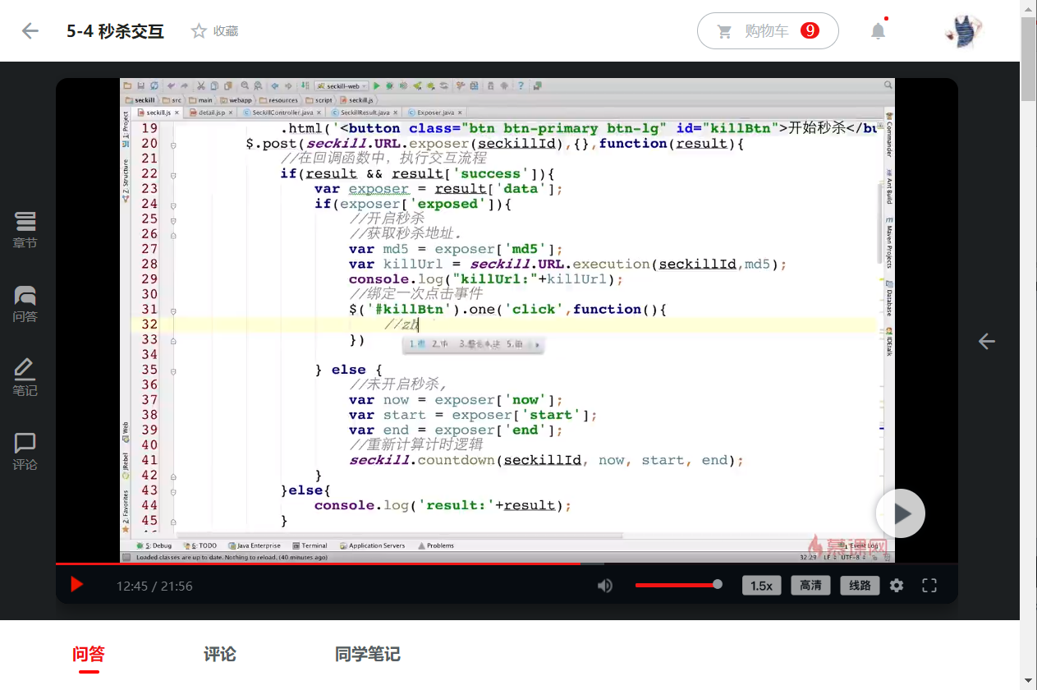

发送秒杀请求，用.one（）只发送一次请求，否则会造成服务端压力过大

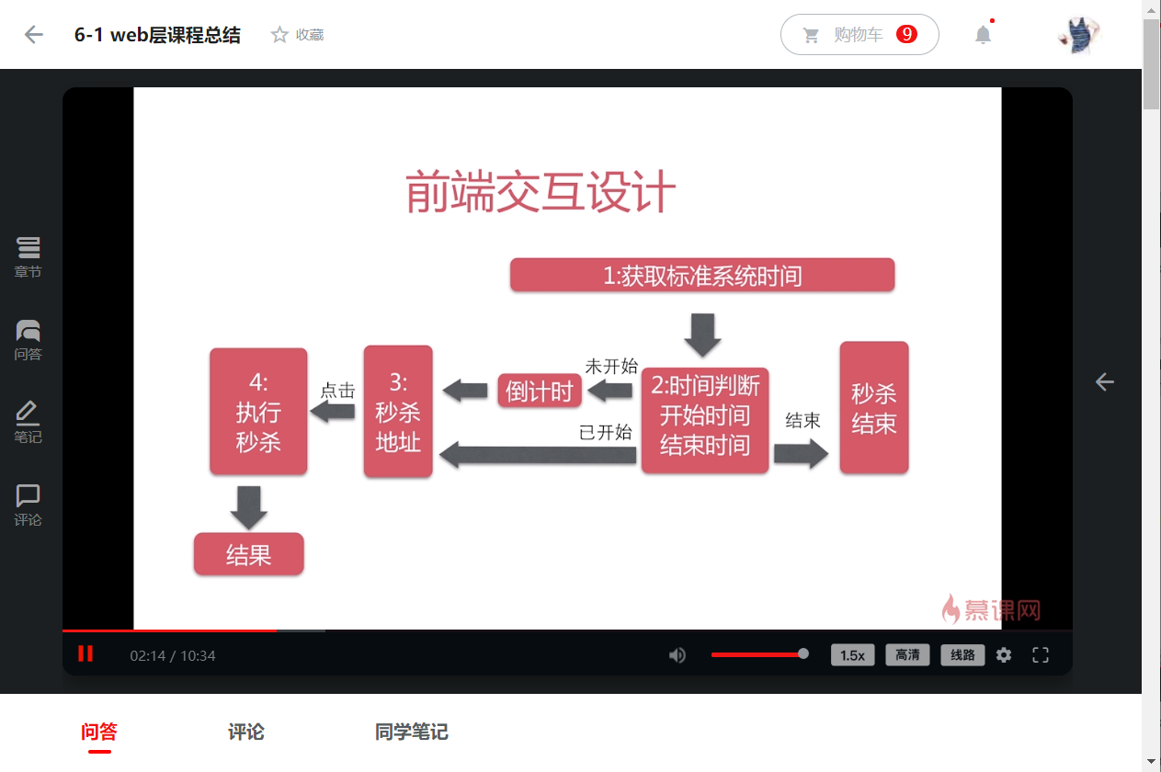

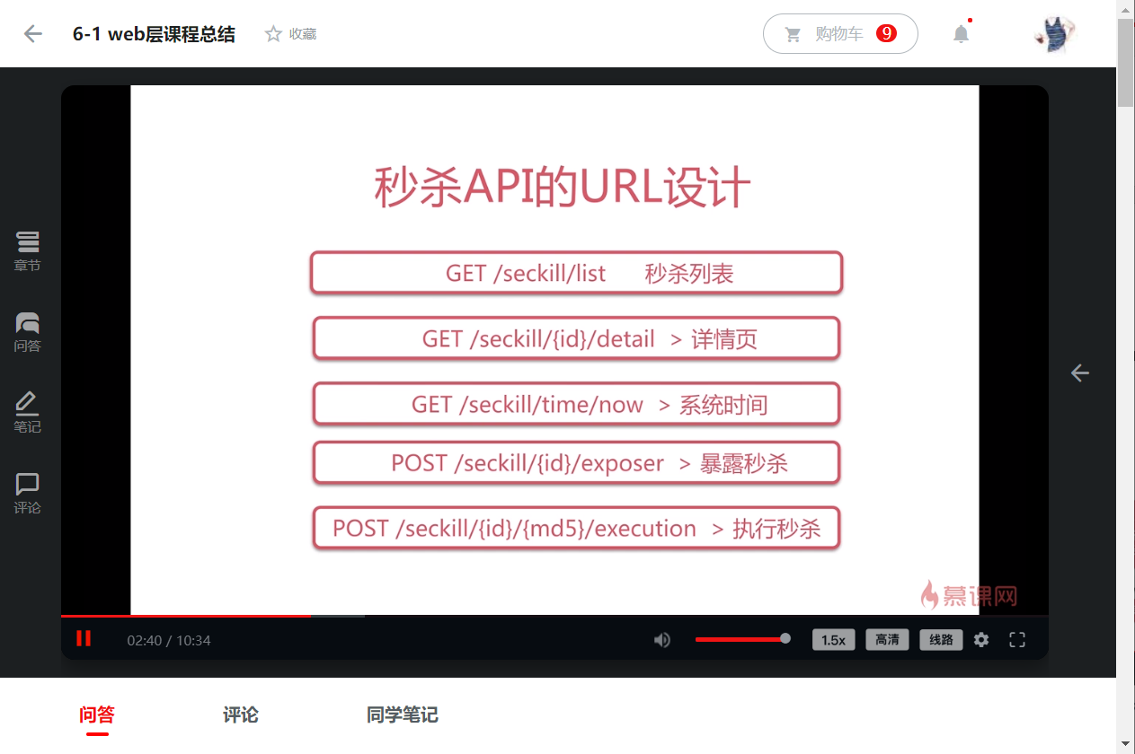

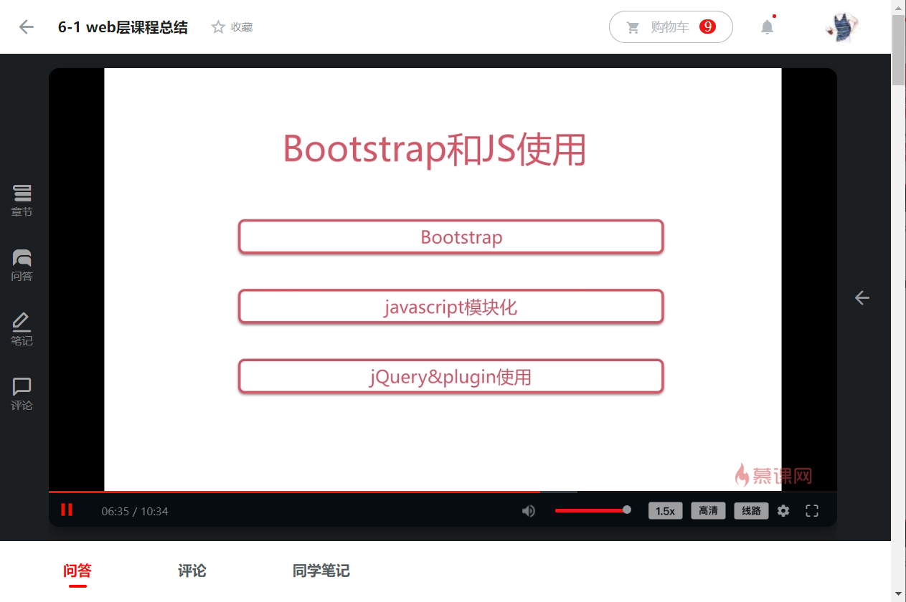

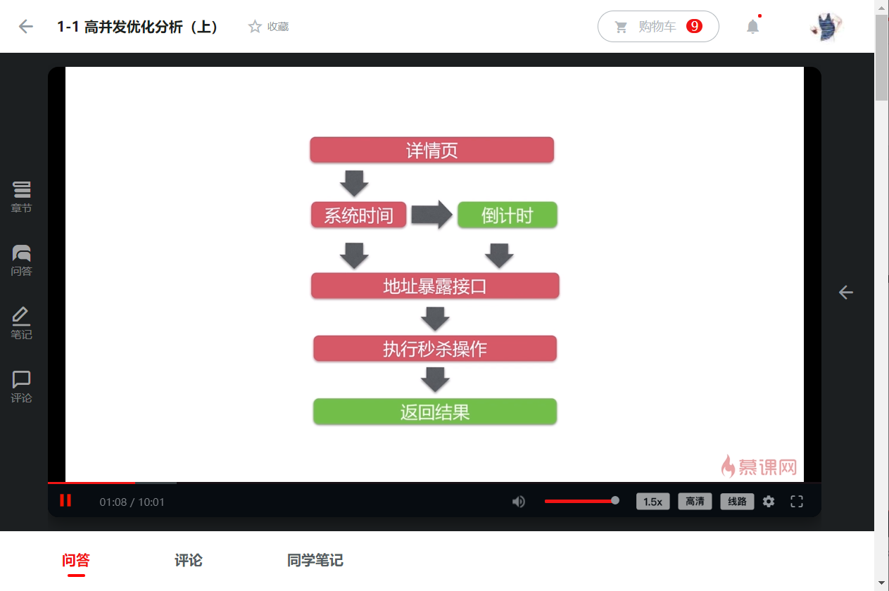

红色需要优化

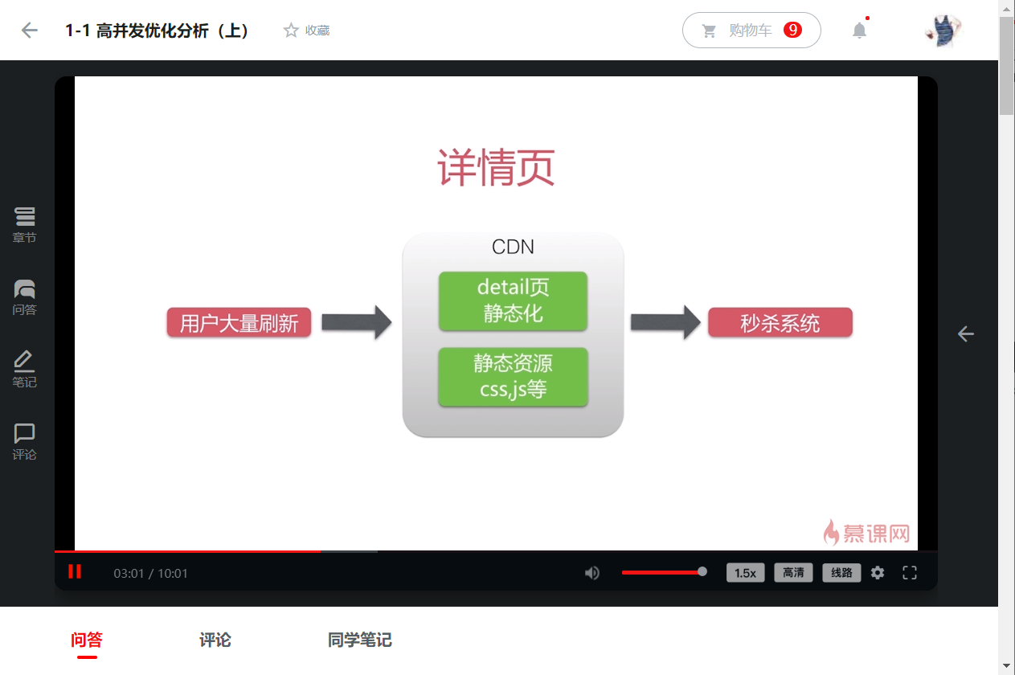

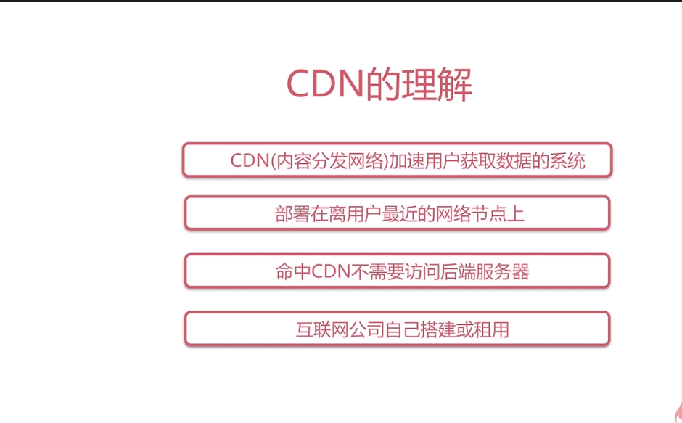

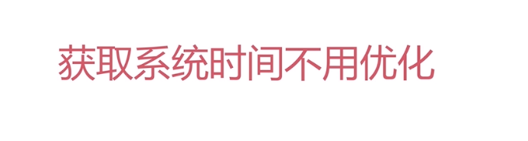

访问系统时间非常快，一秒钟可以做一亿次

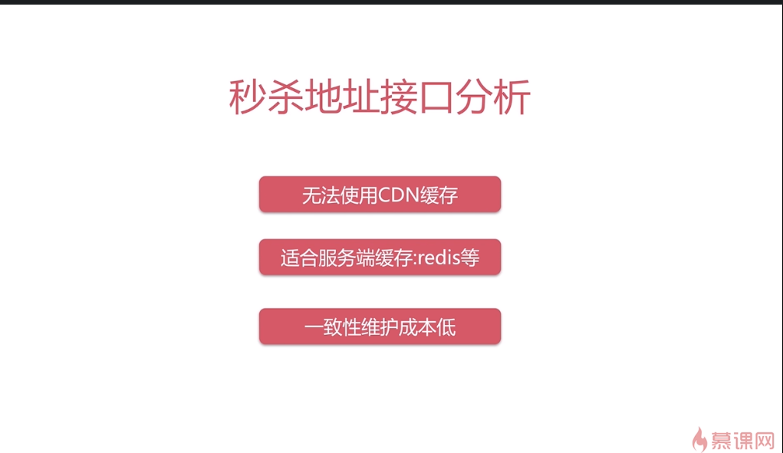

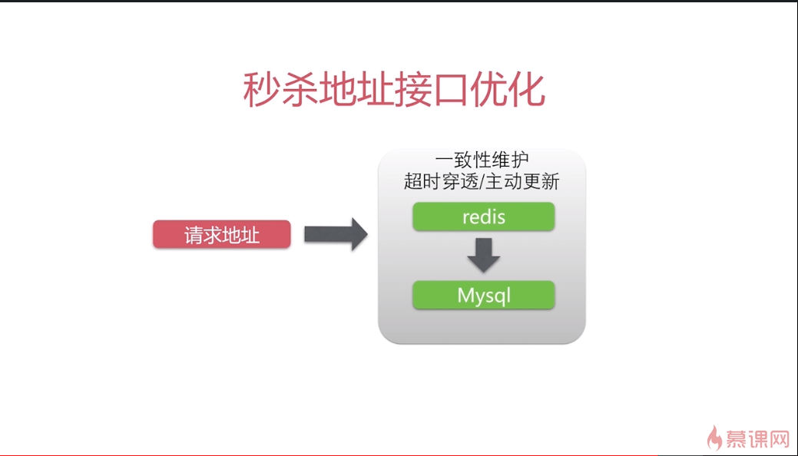

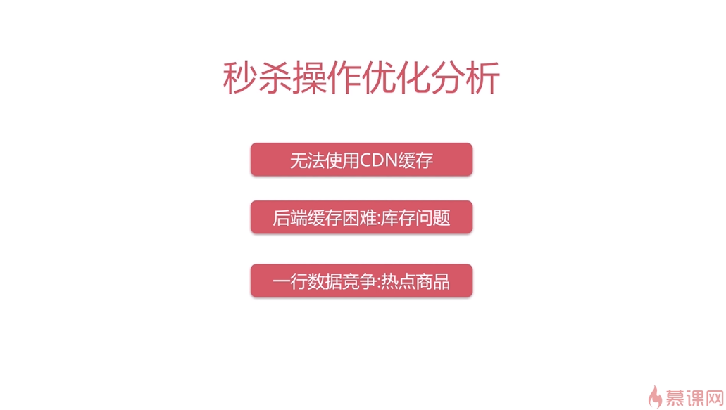

一行数据竞争，mq解决，提前返回，然后任务交给mq处理

Cdn只能缓存不能变化的数据，而秒杀接口地址一直在发生变化

--------------------》》》》》》》》》》》》》》》》》》》》》》》》》》

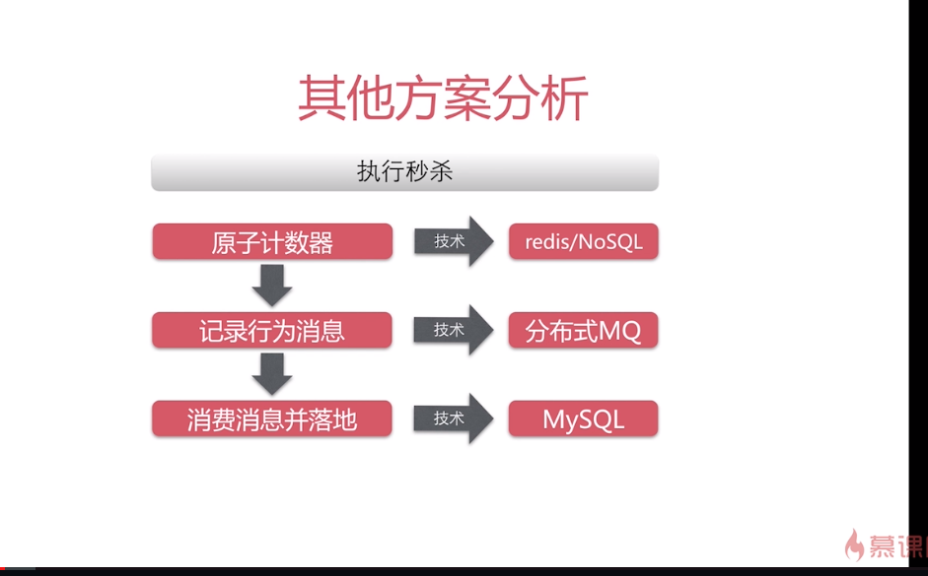

成本高 运维成本和稳定性 开发成本 数据一致性 回滚 幂等性难保证：重复秒杀问题

不适合新手

为什么不用MySQL

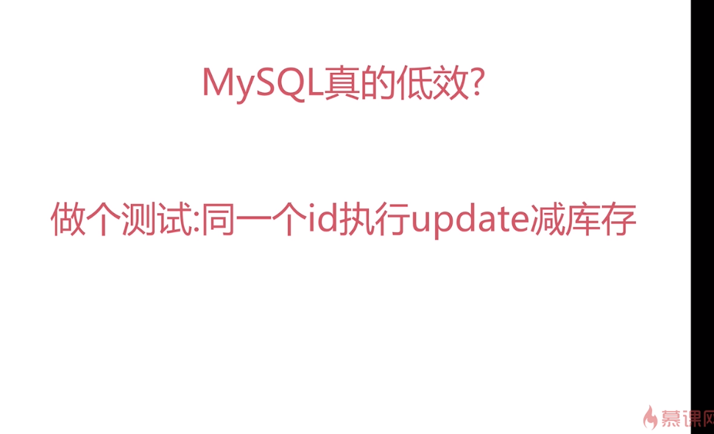

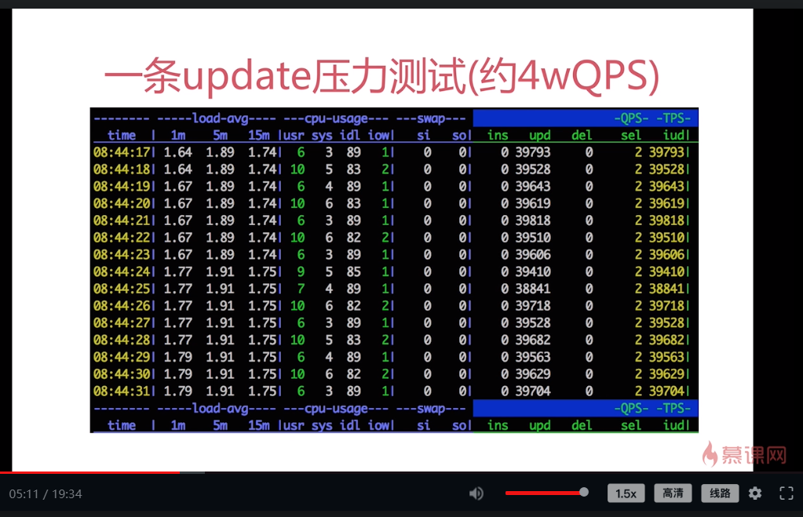

一秒钟卖四万个商品

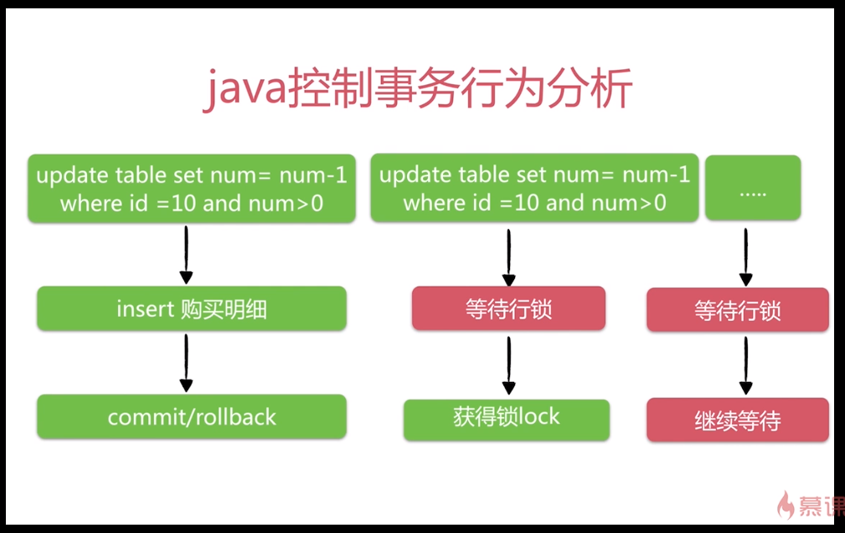

同一行前一个事务不去提交或者回滚，行锁不会释放 同一行事务是串行化的

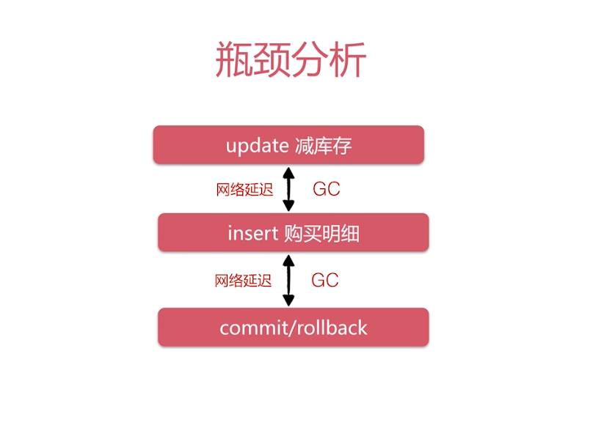

Sql执行时间+网络延迟时间+GC时间 比如2毫秒 这也就意味着 一秒钟只能有五百次的减库存操作 对秒杀系统来说不能满足需要

优化方向:如何减少行级锁的持有时间

Java访问一次内存大概需要10纳秒 1秒 = 10亿纳秒

一秒钟可以访问1亿次时间

MySQL不慢 Java也不慢 只是操作事务 等待行锁 网络延迟 gc 这些东西加起来慢

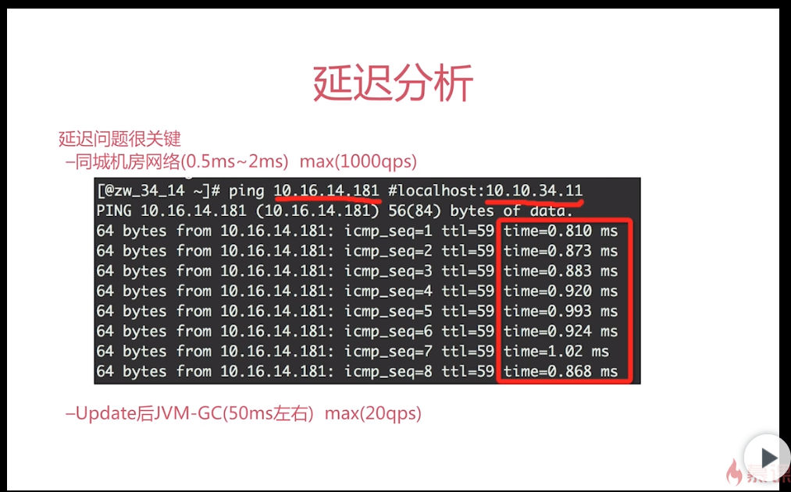

同城机房：本来qps可以1秒钟4万次，但是1ms的延迟后最多1000

1毫秒秒请求40000/1000 = 40次，一次请求花费1/40=0.025毫秒，

现在一次请求需要1.025毫秒，1.025=1，也就是1毫秒请求1次，本来可以请求40次

所以1秒钟最多1000qps

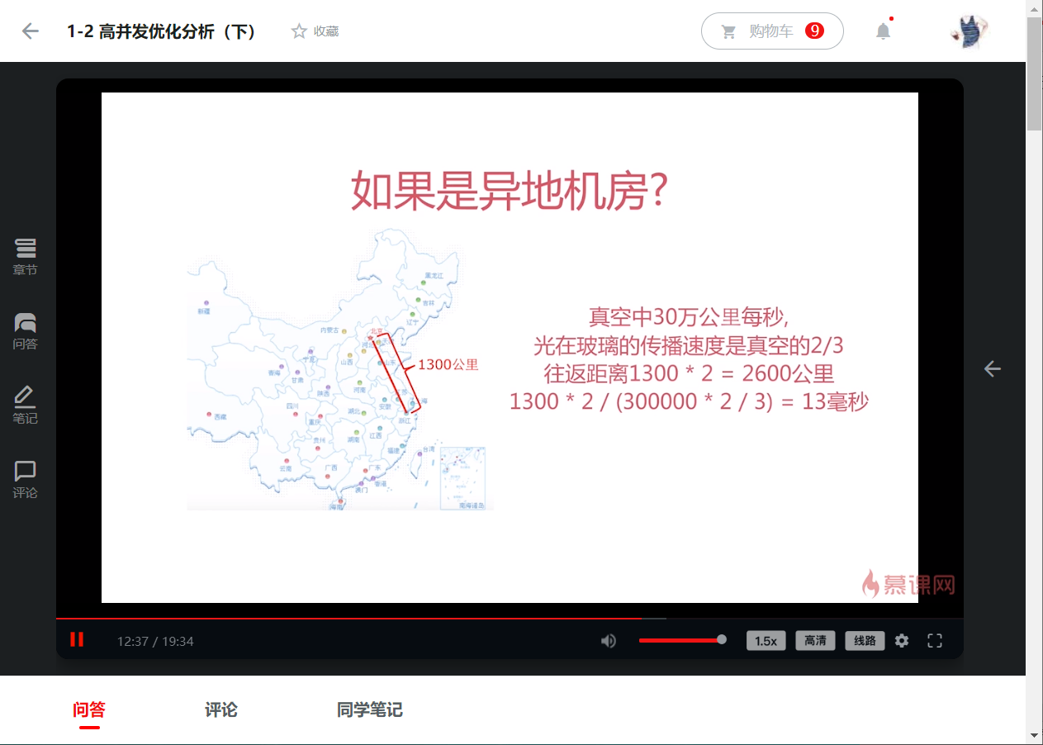

异地机房：延迟20毫秒 若web服务器tomcat部署在背景，MySQL部署在上海，

这时qps最多也就是1000/20=50

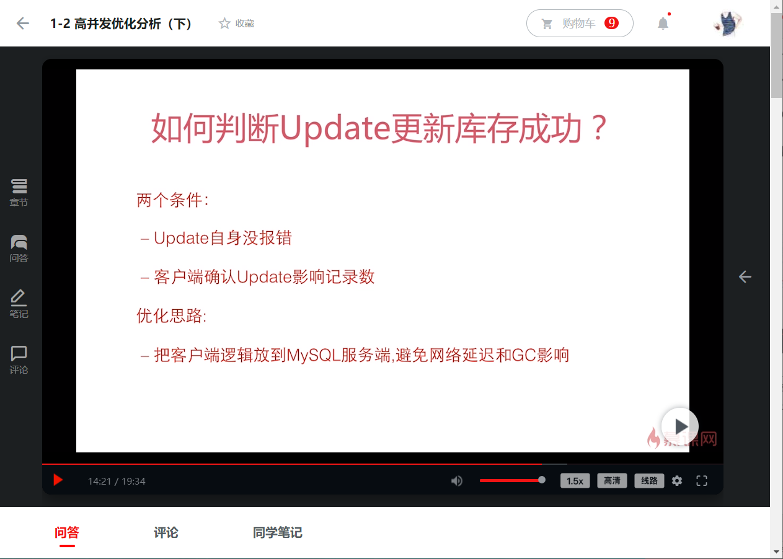

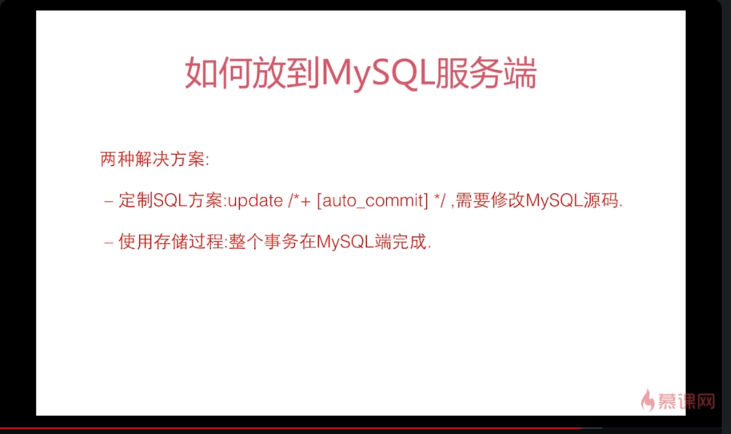

方案一：把事务控制放在MySQL服务端，而不是放在Java客户端，这样就可以避免网络延迟（但是需要修改MySQL源码，需要大公司强大的运维团队，一般公司支撑不起）  
方案二：竞争不高的时候，把事务控制放在Java客户端是没有问题的，用spring控制，但是对秒杀系统来说是不行的---------》》》》使用存储过程：他把整个事务的执行都放在MySQL端完成，非常快速，并且因为有了主键的索引

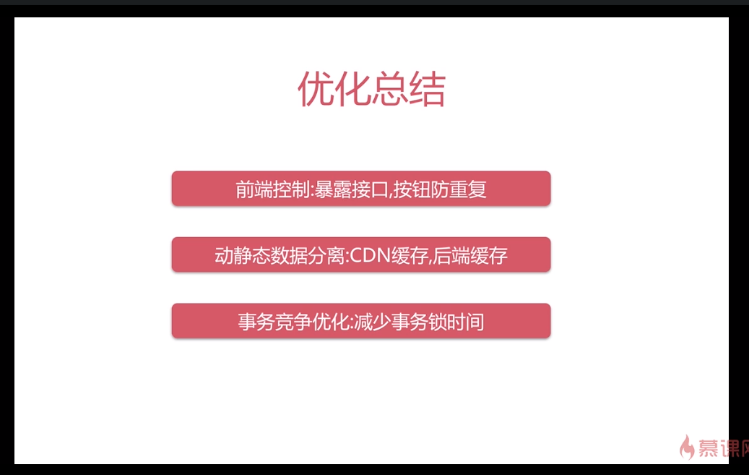

操作redis序列化 性能比对 不要简单使用Java自带的 太慢了 使用 protostuff

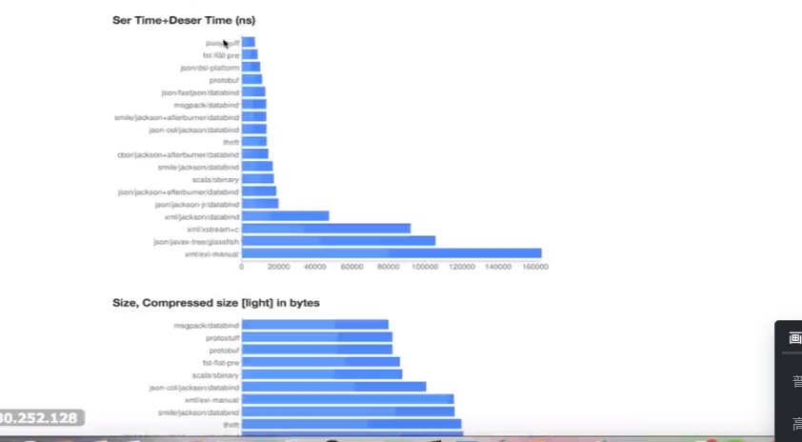

优化：事务时间减少一倍----》》》》因为insert操作不需要行级锁，而且insert操作会挡住一部分行级锁

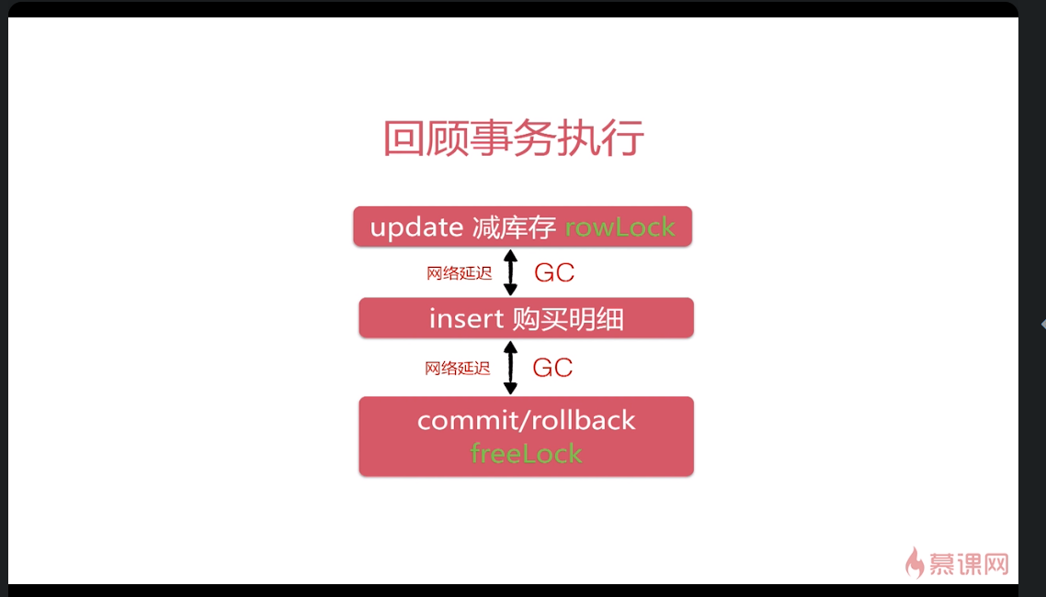

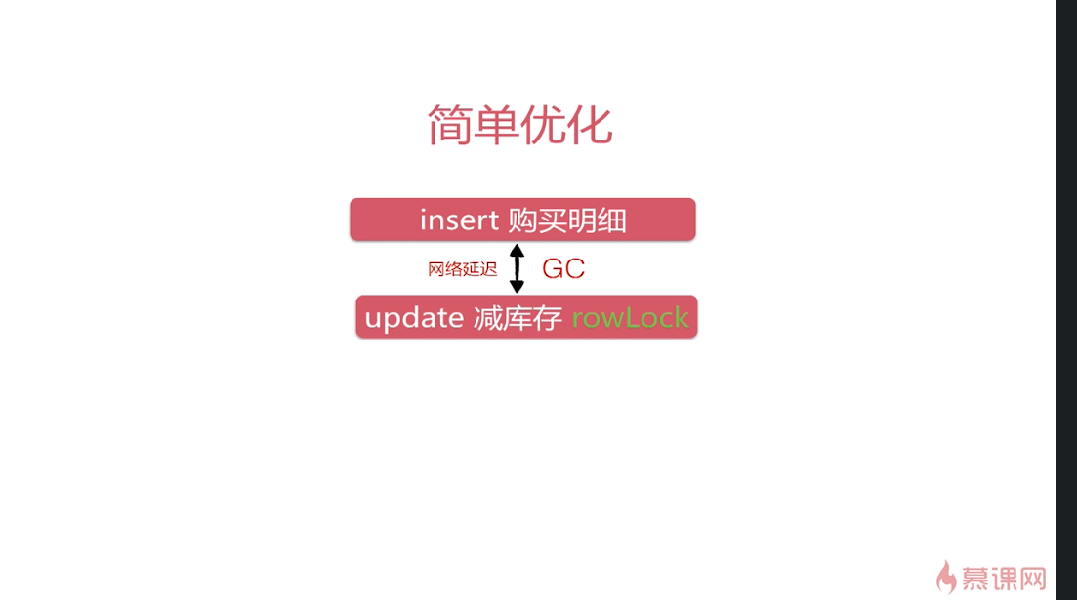

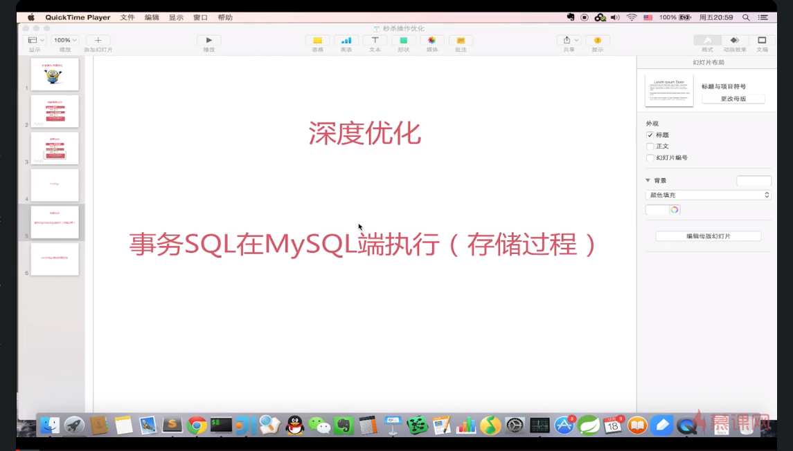

用存储过程控制事务 而不是在Java客户端控制

1. 优化的行级锁持有的时间，MySQL本地执行，避免了网络延时 6000左右的qps
2. 不要过度依赖存储过程
3. 简单的逻辑，可以应用存储过程

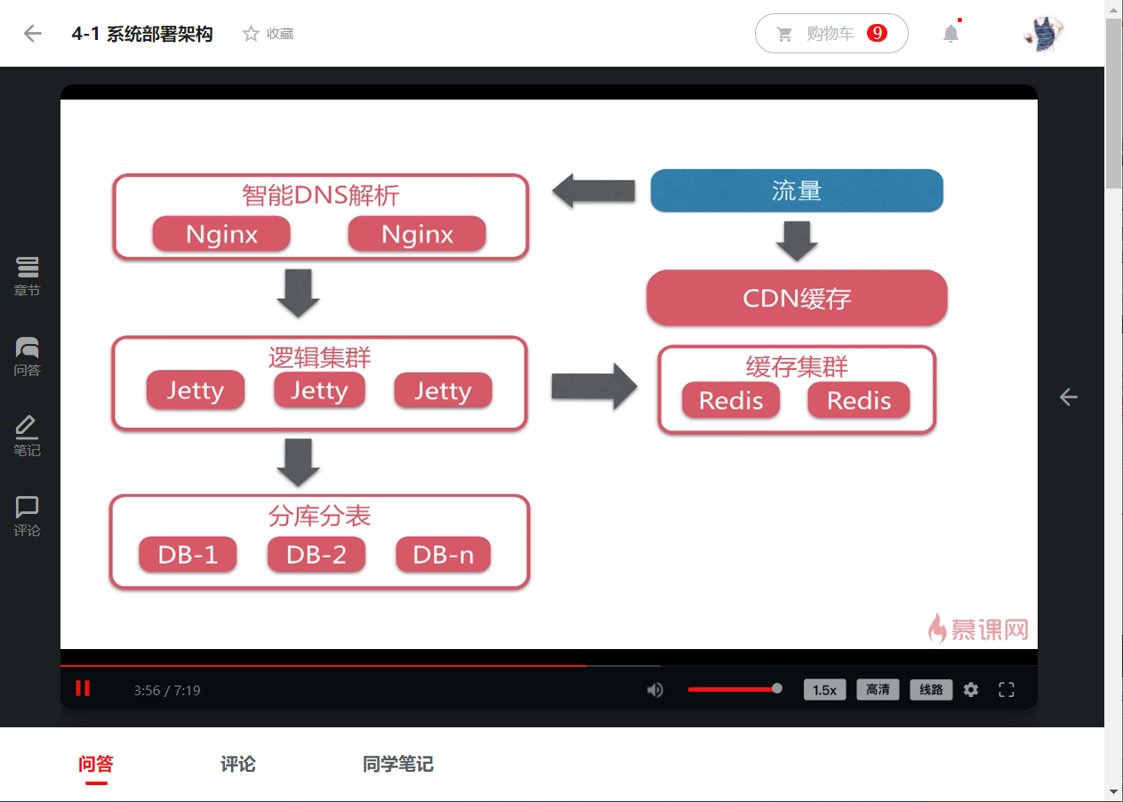

课程回顾

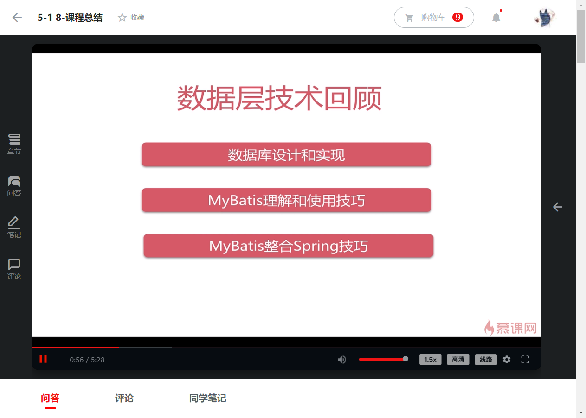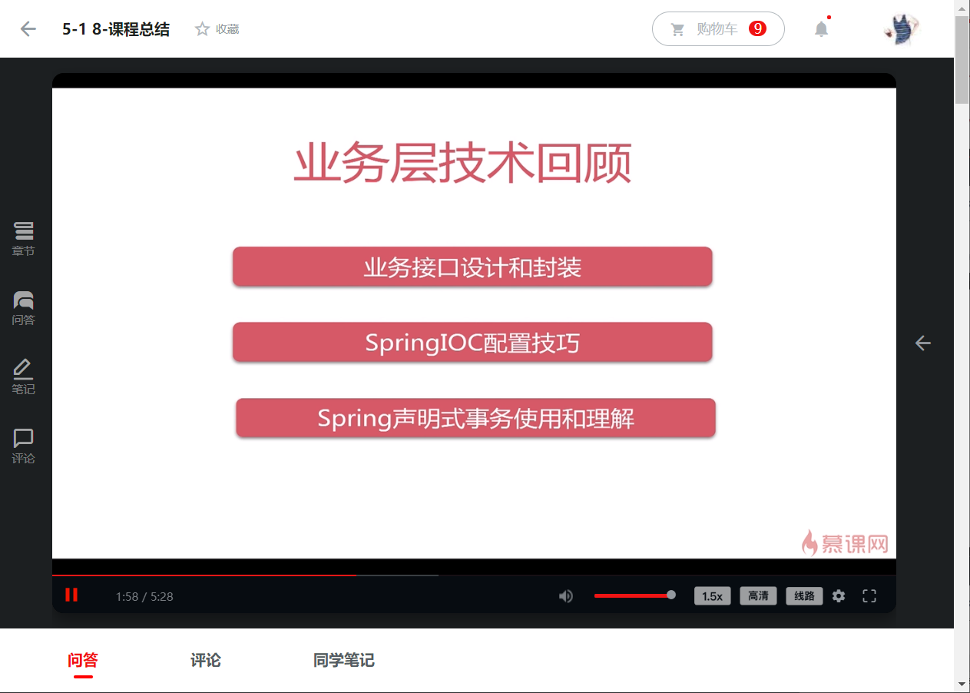

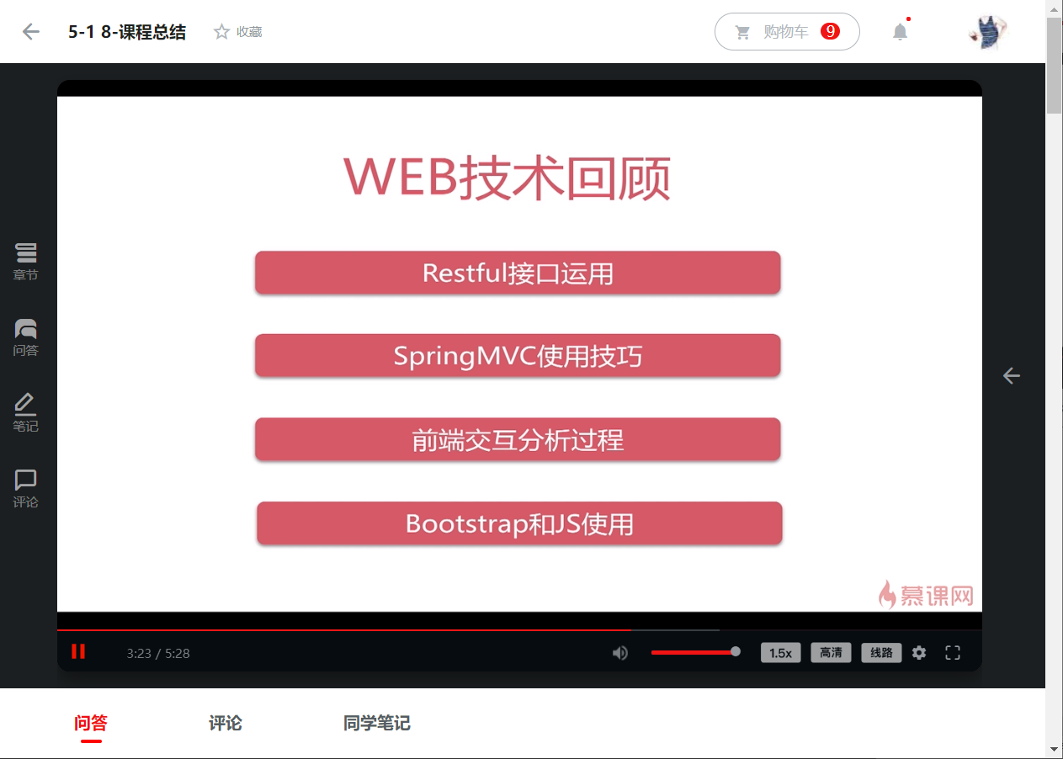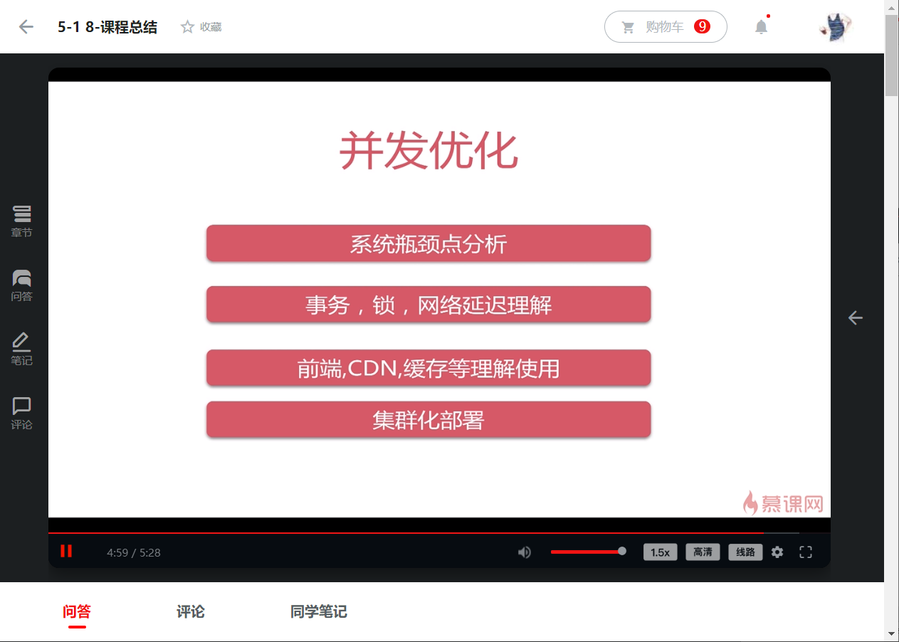

1. [如何解决卖超问题](https://github.com/qiurunze123/miaosha/blob/master/docs)

--在sql加上判断防止数据边为负数

--数据库加唯一索引防止用户重复购买

--redis预减库存减少数据库访问　内存标记减少redis访问　请求先入队列缓冲，异步下单，增强用户体验

1. 如何对本项目进行jmeter压测
2. 全局异常处理拦截

1.定义全局的异常拦截器

2.定义了全局异常类型

3.只返回和业务有关的

4.详情请看GlobleException

1. 页面级缓存thymeleafViewResolver
2. 对象级缓存redis

redis永久缓存对象减少压力

redis预减库存减少数据库访问

内存标记方法减少redis访问

1. 订单处理队列rabbitmq

请求先入队缓冲，异步下单，增强用户体验

请求出队，生成订单，减少库存

客户端定时轮询检查是否秒杀成功

1. 解决分布式session

--生成随机的uuid作为cookie返回并redis内存写入

--拦截器每次拦截方法，来重新根据cookie获取对象

--下一个页面拿到key重新获取对象

--HandlerMethodArgumentResolver 方法 supportsParameter 如果为true 执行 resolveArgument 方法获取miaoshauser对象

--如果有缓存的话 这个功能实现起来就很简单，在一个用户访问接口的时候我们把访问次数写到缓存中，在加上一个有效期。

--通过拦截器. 做一个注解 @AccessLimit 然后封装这个注解，可以有效的设置每次访问多少次，有效时间是否需要登录！

1. 秒杀安全 -- 安全性设计

秒杀接口隐藏

数字公式验证码

接口防刷限流(通用 注解，拦截器方式)

1. 通用缓存key的封装采用什么设计模式

模板模式的优点

-具体细节步骤实现定义在子类中，子类定义详细处理算法是不会改变算法整体结构

-代码复用的基本技术，在数据库设计中尤为重要

-存在一种反向的控制结构，通过一个父类调用其子类的操作，通过子类对父类进行扩展增加新的行为，符合“开闭原则”

-缺点：　每个不同的实现都需要定义一个子类，会导致类的个数增加，系统更加庞大

1. redis的库存如何与数据库的库存保持一致

redis的数量不是库存,他的作用仅仅只是为了阻挡多余的请求透穿到DB，起到一个保护的作用

因为秒杀的商品有限，比如10个，让1万个请求区访问DB是没有意义的，因为最多也就只能10个

请求下单成功，所有这个是一个伪命题，我们是不需要保持一致的

1. redis预减成功，DB扣减库存失败怎么办

-其实我们可以不用太在意，对用户而言，秒杀不中是正常现象，秒杀中才是意外，单个用户秒杀中

-1.本来就是小概率事件，出现这种情况对于用户而言没有任何影响

-2.对于商户而言，本来就是为了活动拉流量人气的，卖不完还可以省一部分费用，但是活动还参与了，也就没有了任何影响

-3.对网站而言，最重要的是体验，只要网站不崩溃，对用户而言没有任何影响

1. 为什么redis数量会减少为负数

//预见库存

long stock = redisService.decr(GoodsKey.getMiaoshaGoodsStock,""+goodsId) ;

if(stock <0){

localOverMap.put(goodsId, true);

return Result.error(CodeMsg.MIAO_SHA_OVER);

}

假如redis的数量为1,这个时候同时过来100个请求，大家一起执行decr数量就会减少成-99这个是正常的

进行优化后改变了sql写法和内存写法则不会出现上述问题

1. 为什么要单独维护一个秒杀结束标志

-1.前提所有的秒杀相关的接口都要加上活动是否结束的标志，如果结束就直接返回，包括轮寻的接口防止一直轮寻

-2.管理后台也可以手动的更改这个标志，防止出现活动开始以后就没办法结束这种意外的事件

1. rabbitmq如何做到消息不重复不丢失即使服务器重启

-1.exchange持久化

-2.queue持久化

-3.发送消息设置MessageDeliveryMode.persisent这个也是默认的行为

-4.手动确认

1. 为什么threadlocal存储user对象，原理

1.并发编程中重要的问题就是数据共享，当你在一个线程中改变任意属性时，所有的线程都会因此受到影响，同时会看到第一个线程修改后的值<br>

有时我们希望如此，比如：多个线程增大或减小同一个计数器变量<br>

但是，有时我们希望确保每个线程，只能工作在它自己 的线程实例的拷贝上，同时不会影响其他线程的数据<br>

举例： 举个例子，想象你在开发一个电子商务应用，你需要为每一个控制器处理的顾客请求，生成一个唯一的事务ID，同时将其传到管理器或DAO的业务方法中，

以便记录日志。一种方案是将事务ID作为一个参数，传到所有的业务方法中。但这并不是一个好的方案，它会使代码变得冗余。

你可以使用ThreadLocal类型的变量解决这个问题。首先在控制器或者任意一个预处理器拦截器中生成一个事务ID

然后在ThreadLocal中 设置事务ID，最后，不论这个控制器调用什么方法，都能从threadlocal中获取事务ID

而且这个应用的控制器可以同时处理多个请求，

同时在框架 层面，因为每一个请求都是在一个单独的线程中处理的，所以事务ID对于每一个线程都是唯一的，而且可以从所有线程的执行路径获取

运行结果可以看出每个线程都在维护自己的变量：

Starting Thread: 0 : Fri Sep 21 23:05:34 CST 2018<br>

Starting Thread: 2 : Fri Sep 21 23:05:34 CST 2018<br>

Starting Thread: 1 : Fri Jan 02 05:36:17 CST 1970<br>

Thread Finished: 1 : Fri Jan 02 05:36:17 CST 1970<br>

Thread Finished: 0 : Fri Sep 21 23:05:34 CST 2018<br>

Thread Finished: 2 : Fri Sep 21 23:05:34 CST 2018<br>

局部线程通常使用在这样的情况下，当你有一些对象并不满足线程安全，但是你想避免在使用synchronized关键字<br>

块时产生的同步访问，那么，让每个线程拥有它自己的对象实例<br>

注意：局部变量是同步或局部线程的一个好的替代，它总是能够保证线程安全。唯一可能限制你这样做的是你的应用设计约束<br>

所以设计threadlocal存储user不会对对象产生影响，每次进来一个请求都会产生自身的线程变量来存储

1. maven 隔离

maven隔离就是在开发中，把各个环境的隔离开来，一般分为

本地（local）

开发(dev)

测试(test)

线上(prod)

在环境部署中为了防止人工修改的弊端！ spring.profiles.active=@activatedProperties@

1. redis分布式锁实现方法

我用了四种方法 ， 分别指出了不同版本的缺陷以及演进的过程 orderclosetask

V1---->>版本没有操作，在分布式系统中会造成同一时间，资源浪费而且很容易出现并发问题

V2--->>版本加了分布式redis锁，在访问核心方法前，加入redis锁可以阻塞其他线程访问,可以

很好的处理并发问题,但是缺陷就是如果机器突然宕机，或者线路波动等，就会造成死锁，一直

不释放等问题

V3版本-->>很好的解决了这个问题v2的问题，就是加入时间对比如果当前时间已经大与释放锁的时间

说明已经可以释放这个锁重新在获取锁，setget方法可以把之前的锁去掉在重新获取,旧值在于之前的

值比较，如果无变化说明这个期间没有人获取或者操作这个redis锁，则可以重新获取

V4---->>采用成熟的框架redisson,封装好的方法则可以直接处理，但是waittime记住要这只为0

1. 服务降级--服务熔断(过载保护)(未更新)）

自动降级： 超时.失败次数,故障,限流

人工降级：秒杀，双11

9.所有秒杀相关的接口比如：秒杀，获取秒杀地址，获取秒杀结果，获取秒杀验证码都需要加上

秒杀是否开始结束的判断

1. 定时关单模拟与分布式锁(未更新文章--代码已更新)
2. tomcat配置和优化
3. tomcat集群配置
4. Nginx优化（前端缓存）
5. 重点 *** RPC分布式补偿如何解决(已更新 两种写法)
6. 分布式事物解决方案（已更新 -- 最新的思路和写法）
7. mysql主从复制思路及实操（未更新代码）
8. 如何进行分库分表
9. 秒杀类似场景sql的写法注意事项有哪些？

1.在秒杀一类的场景里面，因为数据量亿万级所有即使有的有缓存有的时候也是扛不住的，不可避免的透穿到DB

所有在写一些sql的时候就要注意：

1.一定要避免全表扫描，如果扫一张大表的数据就会造成慢查询，导致数据的连接池直接塞满,导致事故

首先考虑在where和order by 设计的列上建立索引

例如： 1. where 子句中对字段进行 null 值判断 .

2. 应尽量避免在 where 子句中使用!=或<>操作符

3. 应尽量避免在 where 子句中使用 or 来连接条件

4. in 和 not in 也要慎用，否则会导致全表扫描( 如果索引 会优先走索引 不会导致全表扫描

字段上建了索引后，使用in不会全表扫描，而用not in 会全表扫描 低版本的mysql是两种情况都会全表扫描。

5.5版本后以修。而且在优化大表连接查询的时候，有一个方法就是将join操作拆分为in查询)

5. select id from t where name like '%abc%' 或者

6.select id from t where name like '%abc' 或者

7. 若要提高效率，可以考虑全文检索。

8.而select id from t where name like 'abc%' 才用到索引 慢查询一般在测试环境不容易复现

9.应尽量避免在 where 子句中对字段进行表达式操作 where num/2 num=100*2

2.合理的使用索引 索引并不是越多越好，使用不当会造成性能开销

3.尽量避免大事务操作，提高系统并发能力

4.尽量避免象客户端返回大量数据，如果返回则要考虑是否需求合理，实在不得已则需要在设计一波了！！！！！

1. 如何利用lua脚本进行操作限流与分布式锁（可保证原子性）？
2. 如何利用lua脚本进行分布式锁操作？
3. 网站访问统计实现？
4. 项目进行dubbo + zk 改造 (已完成dubbo嵌入--springboot 与dubbo结合xml版本)？
5. dubbo客户端 dubbo-admin管理平台 搭建安装
6. 如何利用dubbo 的mock 来进行服务降级本地伪装 ?? (有更好的方式进群@我)
7. 如何利用lua + redis 取代 nigix + lua 脚本进行分布式限流 (请看miaosha-2version) ？
8. 多数据源配置 如何进行多数据源配置